**Брез Юстын (Brez Justyn)**

10 июня 1789 г – крещение (НИАБ 136-13-894, лист 7, №32/1789-р (ориг)), (РГИА 823-2-18, лист 238,№13/1789-р (коп)).

**НИАБ 136-13-894:** Лист 7. **Метрическая запись №32/1789-р (ориг).**

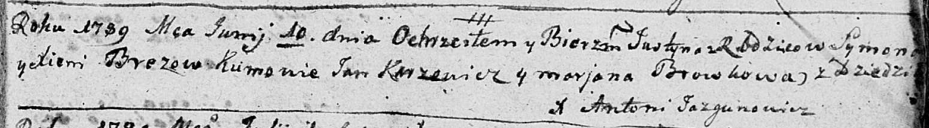

Дедиловичская Покровская церковь. 10 июня 1789 года. Метрическая запись о крещении.

Brez Justyn – сын родителей с деревни Дедиловичи.

Brez Symon – отец.

Brezowa Xienia – мать.

Karżewicz Jan - кум.

Browkowa Marjana - кума.

Jazgunowicz Antoni – ксёндз.

**РГИА 823-2-18:** Лист 238. **Метрическая запись №13/1789-р (коп).**

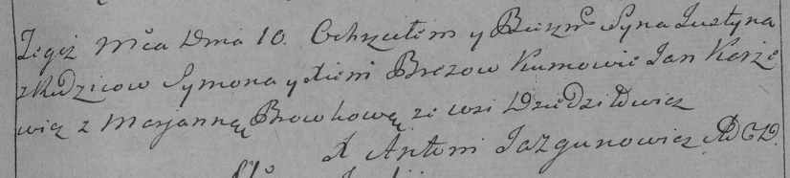

Дедиловичская Покровская церковь. 10 июня 1789 года. Метрическая запись о крещении.

Brez Justyn – сын родителей с деревни Дедиловичи.

Brez Symon – отец.

Brezowa Xienia – мать.

Karżewicz Jan– кум.

Browkowa Marjanna- кума.

Jazgunowicz Antoni– ксёндз.